**Kinderdienst**

**6 april 2025 Protestantse Gemeente Overschie**

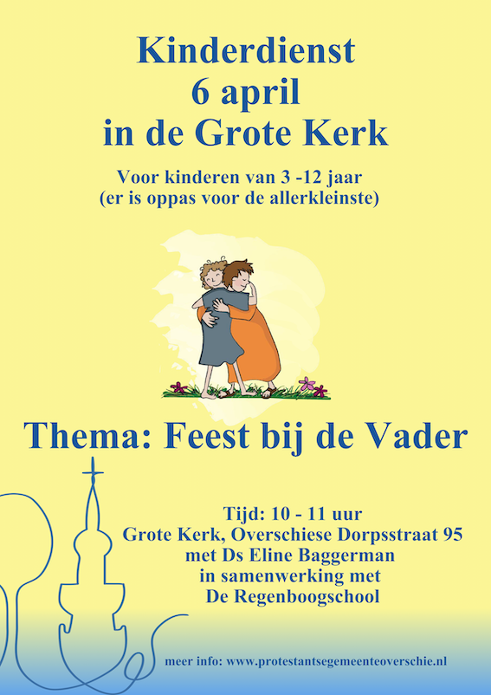

**Welkom en aansteken kaarsen**

**Zingen** Lied 288: 1 2x

Goedemorgen, welkom allemaal

Ik met mijn en jij met jouw verhaal

Lachen, huilen, vrolijkheid en pijn,

alles mag er zijn.

God, ik vraag U, kom in onze kring,

wees erbij wanneer ik bid en zing.

Ik met mijn en U met Uw verhaal,

verteld in mensentaal.

**Stil gebed**

**Votum en groet**

**Zingen** Heer uw licht en uw liefde schijnen – Opw 334: 1 en 2

1 Heer uw licht en uw liefde schijnen  
Waar U bent zal de nacht verdwijnen  
Jezus Licht van de wereld vernieuw ons  
Levend Woord ja uw waarheid bevrijdt ons  
Schijn in mij schijn door mij

Refr. Kom Jezus kom  
Vul dit land met uw heerlijkheid  
Kom heil'ge Geest stort op ons uw vuur  
Zend uw rivier laat uw heil  
Heel de aard' vervullen  
Spreek Heer uw woord  
Dat het licht overwint

2 Heer 'k wil komen in uw nabijheid  
Uit de schaduwen in uw heerlijkheid  
Door het bloed mag ik U toebehoren  
Leer mij toets mij uw stem wil ik horen  
Schijn in mij schijn door mij

Refr.

**Uitleg kinderdienst en thema**

**Zingen** Kleuren, kleuren allemaal kleuren – met instrumentjes

Refr. Kleuren, kleuren, allemaal kleuren:

Rood, oranje, geel, groen, paars en blauw.

God bedacht die prachtige kleuren

anders was alles zo grijs en grauw.

1 Rood met geel wordt oranje, blauw met geel wordt groen.

Ja, met kleuren kun je heel veel dingen doen.

Kleur een leuke kleurplaat, maak een schilderij.

Kneed een prachtig beeld met mooie kleuren klei.

Refr. Kleuren, kleuren, …

2 Alles wat God gemaakt heeft is door Hem gekleurd.

En door al die kleuren word je opgefleurd.

Zon en regen samen? Kijk dan eens omhoog,

en zie al die kleuren in de regenboog.

Refr. Kleuren, kleuren …

**Gebed**

**Verhaal deel 1 – Een zak geld**

**Zingen** Maak een vrolijk geluid voor de Heer

– met instrumentjes - Hemelhoog 608

1 Maak een vrolijk geluid voor de Heer  
Of je thuis bent of buiten op straat  
Maak een vrolijk geluid voor de Heer  
Met de bel van je fiets op de maat  
Want een vrolijk geluid maakt Hem blij  
Doe je mee want ook jij hoort erbij  
Zing en fluit  
Roep het uit  
Maak een vrolijk geluid voor de Heer

2 Maak een vrolijk geluid voor de Heer  
Of je thuis bent of buiten op straat  
Maak een vrolijk geluid voor de Heer  
Met de bel van je fiets op de maat  
Want een vrolijk geluid maakt Hem blij  
Dat Hij jubelt met jou en met mij  
Zing en fluit  
Roep het uit  
Maak een vrolijk geluid voor de Heer

**Verhaal deel 2 – Het geld raakt op**

Zingen Lied 935 Je hoeft niet bang te zijn

1 Je hoeft niet bang te zijn

al gaat de storm tekeer.

Leg maar gewoon je hand

in die van onze Heer.

2 Je hoeft niet bang te zijn

als oorlog komt of pijn.

De Heer zal als een muur,

rondom je leven zijn.

3 Je hoeft niet bang te zijn

al gaan de lichten uit.

God is er en Hij blijft,

als jij je ogen sluit.

**Verhaal deel 3 – Feest bij de Vader!**

**Zingen** Stel mijn vertrouwen op de Heer mijn God –

op Toonhoogte 291

'K stel mijn vertrouwen  
Op de Heer, mijn God  
Want in Zijn hand  
Ligt heel mijn levenslot  
Hem heb ik lief  
Zijn vrede woont in mij  
'K zie naar Hem op en ik weet  
Hij is mij steeds nabij

'K stel mijn vertrouwen  
Op de Heer, mijn God  
Want in Zijn hand  
Ligt heel mijn levenslot  
Hem heb ik lief  
Zijn vrede woont in mij  
'K zie naar Hem op en ik weet  
Hij is mij steeds nabij

**Verhaal in deze tijd – *Een dochter gaat naar Rotterdam…***

**Muziek – Piano Bernard Hoving – met instrumentjes**

**Dankgebed en voorbede –met de kinderen van groep 5**

**Stil gebed**

**Onze Vader**

**Collecte – wie wil helpen?**

**Slotlied** Lied 871: 1, 2, 3 en 4

1 Jezus zal heersen waar de zon,

gaat om de grote aarde om,

de maan zijn lichte banen trekt,

zover het verste land zich strekt.

2 Het lied in alle talen zal,

zijn liefde lover overal

en uit de kindermond ontspringt,

de lofzang die Zijn naam omringt.

3 Zijn rijk is volle zaligheid,

wie was gevangen wordt bevrijdt,

wie moe was komt tot rust voorgoed,

wie arm was leeft in overvloed.

4 Laat loven al wat adem heeft,

de Koning die ons alles geeft.

O aarde om dit nieuw begin,

stem met het lied der englen in.

**Zegen** waarna aansluitend gezongen ‘amen, amen, amen’

(lied 415 : 3)

Amen, amen, amen!  
Dat wij niet beschamen  
Jezus Christus onze Heer',  
amen, God, Uw naam ter eer!

Na de dienst ben je van harte welkom in de kerktuin voor koffie/thee/sap en iets lekkers.

Wil je napraten of meer weten over de kerk?

Kijk eens op [www.protestantsegemeenteoverschie.nl](http://www.protestantsegemeenteoverschie.nl)

of leg contact met dominee Eline Baggerman

[domineeoverschie@gmail.com](mailto:domineeoverschie@gmail.com) of 0614298149

Welkom in onze diensten in de Grote kerk met Pasen!

17 april 19.30 Witte Donderdag

18 april 19.30 Goede Vrijdag

19 april 21.00 Paaswake

20 april 10.00 Eerste Paasdag - feestelijke dienst

met medewerking van de Koninklijke Rotterdamse Postharmonie en na afloop koffie met taart.